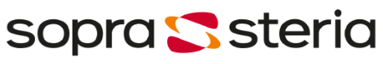

PRESSMEDDELANDE
Sopra Steria har signerat ramavtal med Regeringskansliet
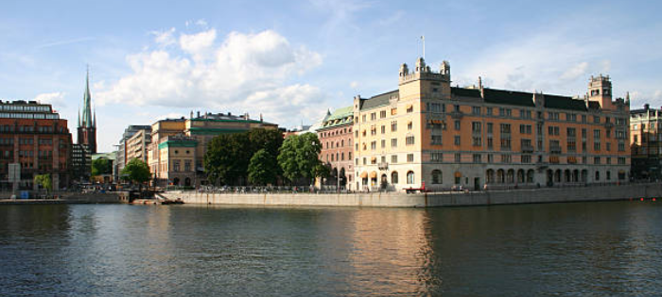
I tuff konkurrens med 16 stora svenska IT-leverantörer vann Sopra Steria upphandlingen gällande leverans av tjänster inom systemutveckling till Regeringskansliet.
Efter en upphandling avseende konsulttjänster inom området systemutveckling har Regeringskansliet valt Sopra Steria som ramavtalspartner för de kommande åren. Ramavtalet är inom området systemutveckling och avser att bemanna IT-projekt och aktiviteter under ett systems livscykel, från behovsanalys till leverans och förvaltning.
- Vi är både glada och stolta över att vi har fått det här förtroendet av Regeringskansliet. Det visar på att vår mångåriga erfarenhet inom systemutveckling är efterfrågad av både nya och befintliga kunder. Nu ser vi fram emot ett spännande och långsiktigt samarbete där vi kan bidra med vår kompetens inom systemutveckling och digitala plattformar, säger Anders Burestig, VD för Sopra Steria Sweden AB.
Ramavtalet har en varighet på 2 år och kan sedan förlängas av Regeringskansliet i ytterligare 2 år.

För ytterligare information, kontakta:
Lisa Midbrink, Pressansvarig Sopra Steria
Tel: +46 72 998 15 69
Mail: lisa.midbrink@soprasteria.com
Om Sopra Steria
Sopra Steria är ett ledande internationellt konsultföretag inom digital transformation med en av marknadens mest omfattande tjänsteportföljer. Bolaget erbjuder allt från dataanalys, affärs- och verksamhetsutveckling via projekt- och förändringsledning till systemutveckling, testning, driftsättning och daglig förvaltning av IT-system. Med kunskap och erfarenheter från många olika branscher och med hög teknisk kompetens, hjälper Sopra Steria privata och offentliga organisationer i Skandinavien med att ta ett digitalt ledarskap.

Koncernen har drygt 46 000 medarbetare i 25 länder och hade en omsättning på € 4,4 miljarder 2019. I Skandinavien har bolaget drygt 2 300 medarbetare och omsatte tillsammans 3,7 miljarder kronor 2019.

Med passion för människor och teknik skapar vi en bättre framtid tillsammans. The world is how we shape it.
Sopra Steria (SOP) är börsnoterat på Euronext Paris (Compartment A) – ISIN: FR0000050809. För mer information, besök oss på soprasteria.se.

